УДК: 004.932.4

Авторы:

Корчилава Алина Вадимовна (Korchilava Alina Vadimovna, младший научный сотрудник СПБИИ РАН, [kor4ilava@itmo.ru](mailto:kor4ilava@itmo.ru), +79118383031)

Ёлкин Сергей Павлович (Elkin Sergey Pavlovich, магистр Университета ИТМО, [sip28@mail.ru](mailto:sip28@mail.ru), +79111778815)

Прокуратов Денис Сергеевич (Prokuratov Denis Sergeevich, младший научный сотрудник Государственного Эрмитажа, +79214354057)

Применение цифровых методов коррекции изображений для анализа объектов историко-культурного наследия

Введение

В настоящее время существует множество различных методов анализа объектов историко-культурного наследия[1]. Такие исследования являются неотъемлемой частью работ по атрибуции произведений, их консервации и реставрации, а также способствуют выявлению неаутентичных артефактов. Композитные объекты историко-культурного наследия в большинстве случаев состоят из разных материалов и имеют многослойную структуру, в которой каждый слой отличается химическим составом и толщиной. Например, живописное полотно состоит из холста, слоев клея, грунта, красок и лака. В ходе бытования полотна в различных условиях температурно-влажностного режима, материалы могут претерпевать структурные изменения. На первозданном состоянии каждого слоя могут сказываться механические, химические и прочие факторы, которые негативно отражаются на состоянии сохранности художественного произведения. Чтобы нивелировать последствия разрушительных воздействий требуется вмешательство реставратора. Качество реставрационных работ будет напрямую зависеть от полноты информации об объекте. Большое значение для составления корректного плана реставрационных мероприятий имеет четкое представление об использованных материалах и технологии создания предмета. Однако, наиболее важную роль играет максимально полное представление о характере и степени деградации предмета и отдельных его участков. Далеко не всегда разрушения, особенно внутренние, реставратор может оценить при помощи органолептических методов. Здесь ему на помощь приходят лабораторные исследования, которые позволяют выявить глубинные структурные изменения предмета.

В настоящий момент происходит активное развитие и внедрение лабораторных методов анализа объектов историко-культурного наследия. Такие методы позволяют получить информацию о структуре образца и «просмотреть» его слой за слоем. Тесная связь между достижениями в физике и научными работами с произведениями искусства дала возможность глубже проводить предреставрационные исследования[2]. Благодаря использованию широкого диапазона электромагнитных волн и визуализации структуры объекта, аналитики находят скрытые дефекты на внутренних слоях, определяют состояние объекта, описывают историческую технологию, подтверждают или опровергают подлинность артефакта. Существует широкий выбор среди инвазивных и неинвазивных методов анализа, причем особое внимание уделяется последним, поскольку такой подход позволяет получить информацию без отбора проб, следовательно, не требует вмешательства в структуру образца[3].

Для неинвазивной высокочувствительной диагностики в настоящее время существует множество различных технологических средств, таких как фотооптический метод, исследование в отраженном инфракрасном, видимом, ультрафиолетовом и терагерцовом диапазоне излучения, а также метод рентгенографии. Такие исследования позволяют определить дефекты поверхностных слоев, лака и грунта, более ранние реставрационные вмешательства, разрывы и утраты основы, а также позволяют идентифицировать подготовительный рисунок, выполненный углеродсодержащим пигментом, определить авторскую манеру. На сегодняшний день рентгенографический метод исследования является неотъемлемой процедурой для исследования объектов историко-культурного наследия.

Традиционно получаемые рентгенографические снимки изучались исследователем визуально. В этой ситуации серьезной помехой, затрудняющей работу специалиста, был недостаточный уровень детализации изображения, получаемого с помощью рентгеновского излучения. Мелкие детали не были заметны глазом, не обладали достаточной контрастностью и разрешением. Сегодня включение в этот процесс цифровой обработки рентгеновского изображения открывает возможности для существенного улучшения его качества и повышения его информативности. В настоящей статье мы протестируем ряд инструментов численной обработки применительно к рентгеновским изображениям с целью дальнейшего развития и совершенствования метода рентгенографии.

Эксперимент

Эксперимент проводился на базе лаборатории технико-технологических исследований отдела научно-технологической экспертизы Государственного Эрмитажа. В качестве образца была использована картина «Натюрморт с утками» неизвестного художника 19-го века (рисунок 1).

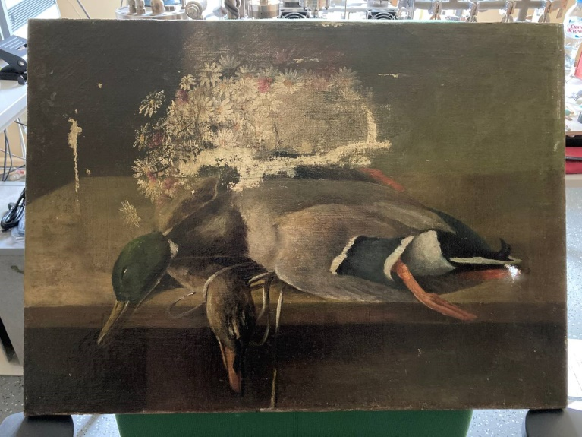

*Рис. 1. «Натюрморт с утками», неизвестный художник 19-го века.*

Исследование проводилось на рентгеновской установке с генератором ERESCO 200 MF4-RW. Оцифровка проводилась с помощью сканера Epson Expression 1000XL (разрешение сканера: 2400х4800). Результаты представлены на рисунке 2.

|  |  |
| --- | --- |
| *(а)* |   *(б)* |

*Рис. 2. Изображения исследуемой картины «Натюрморт с утками»; а – фрагмент оригинала картины; б – рентгеновское изображение фрагмента картины.*

Для цифровой обработки полученных изображений был использован программный продукт Matlab. Пакет функций библиотеки Image Processing Toolbox программного продукта Matlab обладает необходимым набором встроенных операций, которые реализуют методы обработки изображений.

Теоретические основы метода рентгенографии

Особенность рентгенографии заключается в чувствительности к элементному составу исследуемого материала[4]. Данный неинвазивный метод не требует изъятия какого-либо образца из объекта. Технология применения метода рентгенографии является универсальным инструментом, который используют для широкого спектра различных материалов, из которых состоят объекты историко-культурного наследия. Рентгеновское изображение представляет собой набор участков с разной степенью потемнения, то есть изображение распределения пигментов, поглощающих излучение. Тогда анализ структуры объекта сводится к поиску затемненных пятен, которые могут являться дефектами и неоднородностями, а в случае с численной постобработкой изображения процесс выявления участков, требующих повышенного внимания оператора, значительно упрощается.

Для того чтобы иметь представление о методе применения рентгенографии необходимо учесть теоретические аспекты рентгеновского излучения. Пакеты таких электромагнитных волн проявляются на низких частотах, обладают высокой энергией в диапазоне от нескольких КэВ до МэВ. Рентгеновские лучи считаются ионизирующим излучением, поскольку минимальная энергия для ионизации составляет 10 эВ, что накладывает на применение данного метода меры предосторожности. В данном эксперименте источником рентгеновского излучения являлась рентгеновская трубка. На трубку подается высокое напряжение, значение которого зависит от исследуемого объекта: картины (кВ): 10–50, скульптуры и металлические предметы (кВ): 50–300. Для картины в данном эксперименте использовалось напряжение40 кВ. Далее при нагревании нити внутри трубки создается вакуум, в котором электроны приобретают стремительное ускорение к металлическому аноду. Электроны фокусируются на аноде, и затем претерпевают торможение на его поверхности. При этом испускается так называемое тормозное рентгеновское излучение, используемое для просвечивания объектов, как представлено на рисунке 3.

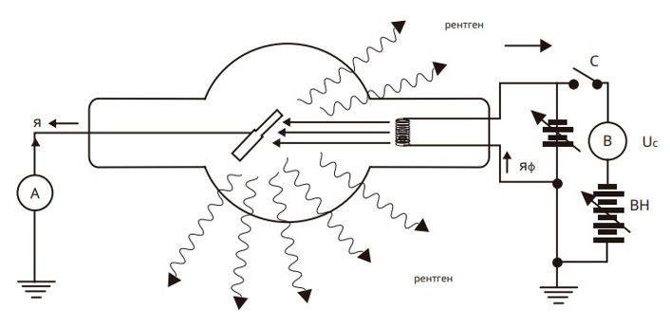

*Рис. 3. Схема устройства рентгеновской трубки.*

При использовании рентгенографического метода исследования излучение проходит через вещество, не испытывая преломления на границах раздела сред. Такое прямолинейное прохождение среды говорит о высокой проникающей способности рентгеновских лучей. На выходе излучения для фотографической фиксации изображения пользуются специализированными пленками, состав которых должен содержать требуемое количество бромистого серебра в эмульсионном слое для высокой чувствительности к излучению. На пленке образуется теневое изображение полной структуры исследуемого образца.

Важным аспектом для проведения качественного анализа изображения при помощи рентгенографического метода является значение подаваемого анодного напряжения. Как известно, любая отдельно взятая картина характеризуется индивидуальным распределением толщины слоя белил на поверхности, вследствие чего, накладывается отдельное требование правильного выбора напряжения для рентгенографии. В случае, когда напряжение слишком низкое для данной толщины слоя белил, в деталях передаются лишь самые тонкие слои, в то время как толстые отображаются нечетко и выглядят на снимке белыми, практически без градаций серого цвета. При выборе слишком высокого анодного напряжения тонкие слои проявляются предельно темными и малоконтрастными[5].

Коэффициент поглощения атома 𝜇at для рентгеновского излучения с длиной волны 𝜆 в отсутствии собственных линий поглощения вещества имеет выражение:

*,*

где с – константа, Z – порядковый номер (заряд ядра) атома в таблице Менделеева. Из выражения (1) видно, что поглощение прямо пропорционально зависит от величины атомного номера и от длины волны. При постоянной длине волны, т. е. постоянном анодном напряжении, участки материала с преимущественно тяжелыми элементами (на картине это, прежде всего, краски на основе свинца Z(Pb) = 82) будут поглощать рентгеновское излучение лучше, чем у участков с относительно легкими элементами (например, кальций (Z(Ca) = 20). На изображении участки с тяжелыми элементами будут отображаться более светлыми, чем менее поглощающие участки с относительно легкими элементами. В итоге на рентгеновской пленке мы получаем контрастное изображение с участками, которые различаются между собой градацией серого цвета. После получения рентгеновского изображения зачастую можно получить некоторую информацию без первичной обработки. На рентгеновском снимке могут быть заметны различия типов авторского холста. В случаереставрационной процедуры под названием дублирование, когда на оригинальный холст сзади наклеевается новый, авторский холст закрыт и не просматривается. Благодаря нанесению художником относительно толстого сильно поглощающего излучение слоя грунта структура авторского холста наглядно отображается на снимке. Толщина нанесения грунта меняется в соответствии с неровностями холста, что проецируется на рентгеновское изображение в виде потемнения разных участков. Такая информация может послужить важным условием для определения подлинности картины или ее состояния. Также по рентгеновскому снимку можно будет судить о первоначальном размере картины. Снимок должен отображать вытяжки нитей авторского холста, которые образуются при его грунтовке и проявляются в виде волнообразного нарушения параллельностей нити авторского холста. Если же на изображении они отсутствуют, можно говорить о том, что холст был обрезан или загрунтован до натяжения на подрамник. Потемнение различных участков характеризует также состав грунта. При почернении изображения грунта ниже значений в диапазоне 0,4–0,5 можно сделать вывод о наличии свинцовых белил или же иного соединения с высоким коэффициентом поглощения. Изображения слоя белил, имеющего высокий контраст на рентгеновском снимке, может дать уникальную информацию об элементах индивидуальной техники художника, эволюции первоначального замысла автора, различных исправлениях и композитных изменениях. В нашем случае, на рентгеновском изображении (рисунок 3б) можно отчетливо заметить края подрамника картины и гвозди, которые держат холст. Однако наибольший интерес представляют темные пятна – дефекты и сама структура холста (волокна и их направления). Для извлечения большей информации проводится численная обработка полученного рентгеновского изображения. При помощи сканера Epson Expression 1000XL, который предназначен для высококачественного сканирования различных оригиналов, рентгеновское изображение с пленки переводится в цифровой вид для дальнейшего исследования. После оцифровывания изображение готово к проведению анализа математическими методами.

Введение в численную обработку

Численная обработка является эффективным методом анализа изображения. Методами фильтрации для улучшения и восстановления изображения можно получить требуемые для исследования улучшенные характеристики объекта[6]. Изображение, полученное при помощи рентгеновского излучения, является растровым и описывается двумерным массивом, где каждый пиксель обладает своим значением яркости. Рентгеновское изображение представляет собой полутеневое изображение с отдельно выраженными затемненными участками. Изображение может содержать зоны с минимальным уровнем яркости пикселей, такие элементы по своим физическим свойствам являются дефектами, так как в этих местах рентгеновское излучение проходит свободно, практически не поглощаясь никакими веществами. Участки могут иметь как простую, так и сложную для обнаружения форму. Поскольку дефекты могут иметь различное происхождение и находиться в разных слоях, они отличаются между собой уровнем яркости, что усложняет задачу поиска[7]. Для эффективной работы с изображением от программы требуется устранить наличие шумов, определить оптимальные настройки улучшения изображения и фильтрации.

На свойства полученного рентгеновского изображения могут оказывать влияние различные факторы. Так, контрастность определяется отличием интенсивности яркости разных участков изображения друг от друга. Определенные объекты при увеличении контраста будут сильнее выделяться на фоне остальных, что облегчит концентрацию внимания на наиболее значимых участках. От величины значения подаваемого напряжения на источник излучения будет зависеть степень контрастности. При более высоком излучении контрастность будет выше, но влияние рассеянного излучения будет увеличиваться, и тонкие элементы будут утеряны, при более низком – диапазон градации серого цвета увеличится, однако участки будут менее различимы между собой.

Резкостью определяется четкость выделения объектов на изображении. Чем точнее и тоньше выделены границы между элементами на изображении, тем эффективнее будут результаты анализа. Обратная величина в рентгенографии называется нерезкостью. Причины ее возникновения могут быть связаны с вибрационным движением сканируемого объекта или рентгеновской установки. Уровень нерезкости будет зависеть от времени экспозиции.

Разрешающая способность отвечает за передачу четкого разделения между мелкими однородными объектами. При недостаточности разрешающей способности изображения тонкие линии или мельчайшие элементы изображения будут слиты в один цветовой серый тон и не заметны при анализе изображения. У разрешающей способности есть градация, которая называется градационная разрешающая способность, обозначающаяся как ГРС. Эта характеристика отвечает за количество оттенков серого на исследуемом изображении. Чем больше значение ГРС, тем плавнее будет переход оттенков серого, как это представлено на рисунке 4. При высоком значении ГРС можно получить изображение, на котором каждое вещество, используемое в объекте, обладая собственным, отличным от других коэффициентом поглощения рентгеновского излучения, будет четко отличаться от остальных. Каждый отдельный тон серого цвета на изображении будет обладать своим значением пикселя в каждой точке.

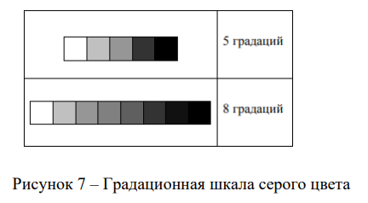

*Рис. 4. Градационная шкала серого цвета.*

Свойства рентгеновского изображения определяют его информативность. Для каждого отдельного изображения набор факторов индивидуален. Следовательно, умение управлять такими характеристиками, как контрастность, разрешение, яркость, резкость, однородность, количественные показатели и так далее, дает возможность корректировки и улучшения рентгеновского изображения под исследовательские задачи.

На искажение рентгеновского изображения большое влияние оказывают шумы. Существует несколько причин их возникновения[8]. Шумы, связанные с рентгеновским потоком, возникают при флуктуациях фотонов в пространстве и времени и характеризуются импульсным шумом, где группа пикселей может быть заменена случайными значениями или значениями фиксированной величины. Шумы рассеянного излучения возникают при взаимодействии излучения с веществом, при этом фон изображения становится неравномерен, ухудшается контраст, снижается резкость. Такие шумы называют аддитивными Гауссовыми шумами.

Восстановление, как и улучшение изображения, сводится к решению задач в пространственной и частотной областях. Работа с пространственной областью является обработкой полоски изображения, и операции выполняются напрямую с пикселями. Работу с частотной областью принято понимать как преобразование пространственных сигналов на изображении. Для разделения сигнала от картины, соединенного с шумами, моделируются искажающий оператор, который распознается системой как шум. Затем применяются обратные действия для воссоздания исходного изображения.Модель построения алгоритма восстановления изображения представлена на рисунке 5.

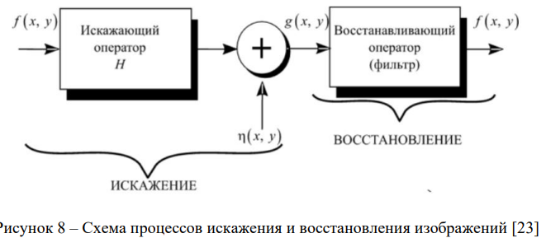

*Рис. 5. Схема процессов искажения и восстановления изображения.*

На исходное изображение c аддитивным шумом в виде функции действует искажающий оператор *H*, после чего на полученное изображение действует восстанавливающий оператор (фильтр) с целью построения максимального приближения к исходной функции с учетом вычета действовавших шумов. Тогда искаженное изображение в пространственной области будет иметь следующую формулу:

*,*

где – функция искажающего оператора *H* в пространственной области, а действие представлено в виде свертки («схожесть» одной функции с отражённой и сдвинутой копией другой)[9].

В частотной области свертка будет эквивалентна умножению, тогда формула искаженного изображения примет вид:

*,*

где – Фурье-образы функций соответственно.

Технологии улучшения и восстановления рентгеновских изображений

Для качественного анализа рентгеновского изображения картин требуется численная обработка с целью улучшения изображения амплитудными преобразованиями. К амплитудным преобразованиям относят пространственную фильтрацию, пороговую обработку, работу с гистограммами, контрастностью и резкостью изображения. Процессы пространственной обработки в общем виде описываются следующим уравнением:

где — входное изображение, — полученное изображение, а *T* – оператор над *f* из окрестности точки *(x, y)[10]*. Процесс действия оператора при переходе по каждой координате изображения проиллюстрирован на рисунке 6.

*Рис. 6. Окрестность точки (x, y) 3×3 на координатной плоскости изображения f*

1. Преобразования яркости и контраста

Функция преобразования яркости (функция отображения) в общем виде будет иметь вид:

*,*

где *s* – значение, которое принимает пиксель после преобразования оператором *Т* над исходным значением пикселя *r*.

Существует три основных типа преобразования яркости. *Преобразование изображения в негатив* – переворот уровней яркости изображения, при котором создается эквивалент фотографического негатива. *Логарифмическое преобразование* – растяжение диапазона значений темных пикселей одновременно со сжатием диапазона значений ярких, а при взятии обратного логарифма выполняется обратный процесс. *Степенные преобразования* – выполняют ту же задачу, что и логарифмические преобразования, однако, варьируя степенным параметром, получаются отдельные семейства кривых преобразований, что делает этот метод эффективнее.

Если яркость работает с изменением общей освещенности изображения, то контраст, в свою очередь, регулирует разницу между наиболее темными и светлыми участками изображения. Степенные преобразования могут быть полезны, в том числе, для универсального преобразования контраста изображения. Изменяя степенно параметр как в преобразовании яркости, можно управлять контрастом. Формула такого преобразования имеет вид:

,

где значение m является параметром яркости, при котором диапазон значений пикселей меньших выбранного m сжимается в более узкий диапазон темных пикселей, а при значениях больше m, сжимается в диапазон светлых, E – константа наклона кривой (рисунок 7)[11].

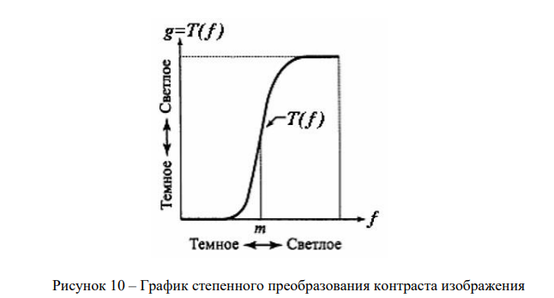

*Рис. 7. График степенного преобразования контраста изображения.*

На контрастность изображения можно влиять, в том числе, эквализацией гистограммы. Задача эквализации гистограммы сводится к автоматическому нахождению функции преобразования изображения через получение равномерной гистограммы. Гистограмма представляет собой график дискретного распределения пикселей изображения по их значению яркости в диапазоне [0, L – 1]. Эквализация в нормированной гистограмме сглаживает значения пикселей с отличными значениями яркости в заданном диапазоне, выравнивая плотность распределения вероятностей уровней контраста. Эквализация гистограммы принимает вид:

*,*

где – k-й уровень яркости пикселя выходного изображения, – вероятность обнаружения пикселя со значением яркости .

Для преобразования яркости и контрастности изображения изучаемой картины были использованы операции по растяжению контрастности и эквализации гистограмм, которая была применена как к исходному изображению, так и к контрастному.

|  |  |
| --- | --- |
|  |  |
| (а) | (б) |
|  |  |
| (в) | (г) |

*Рис. 8. (а) Гистограмма исходного рентгеновского изображения исследуемой картины, (б) Эквализация гистограммы исходного рентгеновского изображения исследуемой картины, (в) Гистограмма контрастного рентгеновского изображения исследуемой картины, (г) Эквализация гистограммы контрастного рентгеновского изображения исследуемой картины*

При эквализации гистограмм уравнивается количество пикселей разных уровней (рисунок 8). Эквализация контрастного изображения, благодаря растяжению контрастности, уравнивает значения уровней яркости пикселей гораздо эффективнее, чем при эквализации исходного изображения. На рисунке 9 представлены результаты полученных изображений после обработки.

|  |  |
| --- | --- |
|  |  |
| (а) | (б) |
|  |  |
| (в) | (г) |

*Рис. 9. (а) Исходное рентгеновское изображение, (б) Результат эквализации гистограммы исходного рентгеновского изображения, (в) Контрастное рентгеновское изображение, (г) Результат эквализации гистограммы контрастного рентгеновского изображения*

Можно сделать вывод, что при применении эквализации к гистограмме изображения выделяется полноценный сюжет картины. Можно наблюдать контуры мелких деталей, линии направления кисти, особенности стиля художника (рисунок 9 (б) и (г)). Каждый элемент картины отделяется от фона, создается ощущение объемности изображения, благодаря равномерному распределению уровней яркости на поверхности всего изображения. Разница между изображениями на рисунках 9 (б) и (г) на первый взгляд несущественная, однако при детальном рассмотрении отдельных участков можно обратить внимание на более четкий переход на границах между элементами при эквализации контрастного изображения, что может повысить качество исследования общей концепции изображения. Такое преимущество позволит специалистам по искусствоведению эффективнее решать задачи по выявлению подлинности картины.

1. Методы частотной фильтрации для улучшения и восстановления

В основе применения частотной фильтрации лежит Фурье-преобразование. Порядок заключается в моделировании Фурье-образа изображения, а затем реализации обратного преобразования. Результатом приведенного механизма воздействия на изображение будет выходное изображение, обработанное частотным фильтром *g(x, y)*. Поскольку изображение имеет набор пикселей с координатами x и y, нас будет интересовать двумерное дискретное преобразование Фурье, которое задается выражением:

где *f(x, y)* – входное изначальное изображение, которое задается размерами *M×N*.

Поскольку в порядке выполнения частотной фильтрации участвует обратное преобразование, то при выполнении фильтрации будет так же участвовать и обратное дискретное преобразование Фурье:

Общая формула частотной фильтрации для исходного изображения *f(x, y)* будет выглядеть следующим образом:

где *F(u ,v)* — двумерное дискретное преобразование Фурье входного исходного изображения *f(x, y)*, размеры которого будут *M×N*, *H(u, v)* — функция фильтрации изображения, 𝔉-1 — действие обратного дискретного преобразования Фурье, *g(x, y)* – выходное изображение, полученное при фильтрации исходного *f(x, y)*.

Стоит упомянуть, что частотная фильтрация является линейной операцией, поскольку как прямое, так обратное преобразование представляют собой линейное действие над исходным изображением. Сама по себе фильтрация предполагает воздействие на яркость пикселей изображения, при этом частота напрямую относится к скорости пространственных преобразований сигнала. В таком случае частотный фильтр воздействует на яркости пикселей в изображении, в зависимости от преобразования Фурье частотного фильтра 𝐻(𝑢, 𝑣). При различном воздействии 𝐻(𝑢, 𝑣) на 𝐹(𝑢, 𝑣) появляется возможность получить противоположные по своему назначению результаты. Поскольку резкие переходы уровней яркостей среди пикселей относятся к высокочастотным сигналам, а размытие между ними к низкочастотным, то при использовании фильтра 𝐻(𝑢, 𝑣) для пропускания высоких или низких частот, можно управлять *резкостью* изображения, либо же *сглаживать* его. В данной работе был рассмотрен Гауссов фильтр, как наиболее распространенный аналоговый фильтр.

Сглаживание изображения частотной фильтрацией основано на использовании фильтра низких частот, при действии которого высокие частоты подавляются на изображении. Идеальный фильтр низких частот использует влияние на пиксели за счет воздействия на них окрестностью фильтра с радиусом D0. Значение D0 является частотой среза, при котором частоты либо пропускаются, либо отсекаются, в зависимости от их значений. Функция такого фильтра задается следующим образом:

где 𝐷(𝑢, 𝑣) – расстояние от центральной точки действия частотного прямоугольника до точки с координатами (𝑢, 𝑣).

Такой фильтр является симметричным относительно центральной точки. Название идеального фильтра формируется из того положения, что каждый элемент, попадающий в радиус действия D0, проходит без изменений, а элемент, находящийся за пределами, полностью подавляется (рисунок 10).

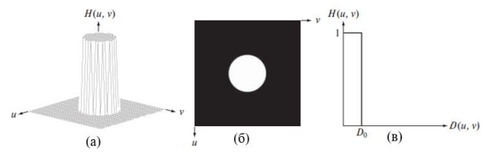

*Рис. 10. Идеальный фильтр низких частот, (а) – 3D-модель функции действия идеального фильтра, (б) – 2D-модель функции действия идеального фильтра, (в) – График зависимости действия идеального фильтра от 𝐷(𝑢, 𝑣)*

Гауссов фильтр низких частот в двумерном представлении будут задаваться формулой:

где 𝜎 – задает окрестность влияния радиуса Гауссова фильтра.

Переменная 𝜎 имеет то же предназначение, что и D0, поэтому общую формулу принято записывать с обозначением D0. На рисунке 11 графически проиллюстрирован фильтр Гаусса.

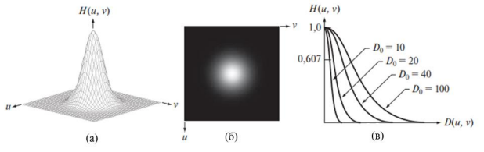

*Рис. 11. Фильтр Гаусса низких частот, (а) – 3D-модель функции действия фильтра Гаусса, (б) – 2D-модель функции действия фильтра Гаусса, (в) – График зависимости действия фильтра Гаусса от 𝐷(𝑢, 𝑣)*

При повышении резкости в процессе частотной фильтрации при использовании фильтра Гаусса и идеального фильтра между пикселями увеличивается разрыв между уровнями яркости на изображении. Такое явления связано с подавлением низких частот изображения при помощи высокочастотных фильтров. Идеальный фильтр уже высоких частот имеет тот же функционал, что и для низких частот, однако присвоение единицы и нуля будет осуществляться при обратном неравенстве:

Тогда иллюстрация действия такого фильтра будет иметь следующий вид:

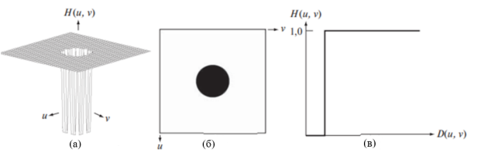

*Рис. 12. Идеальный фильтр высоких частот, (а) – 3D-модель функции действия идеального фильтра, (б) – 2D-модель функции действия идеального фильтра, (в) – График зависимости действия идеального фильтра от   
𝐷(𝑢, 𝑣)*

Гауссов фильтр высоких частот в двумерном представлении будут задаваться формулой, обратной низкочастотному фильтру:

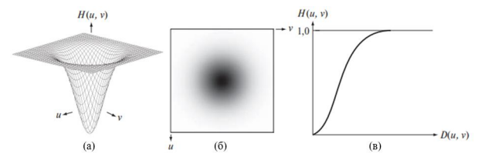

*Рис. 13. Фильтр Гаусса высоких частот, (а) – 3D-модель функции действия фильтра Гаусса, (б) – 2D-модель функции действия фильтра Гаусса,   
(в) –График зависимости действия фильтра Гаусса от 𝐷(𝑢, 𝑣)*

При рассмотрении технологии улучшения и восстановления цифровых рентгеновских изображений были изучены различные методы преобразования яркости и контрастности, а также частотной и пространственной фильтрации. Каждый подход имеет свои преимущества и недостатки, вследствие чего при разработке программы численной обработки изображений следует рассмотреть отдельно каждый из представленных методов.

При работе со сложными изображениями, такими как музейные экспонаты, гораздо эффективнее применять именно фильтр Гаусса, т. к. с помощью него можно получать более детальное изображение. Метод частотной фильтрации для двух разных значений радиуса фильтра D0 (D0=1 и D0=100) представлен на рисунке 14.

|  |  |  |
| --- | --- | --- |
|  |  |  |
| (а) | (б) | (в) |

*Рис. 14. (а) Исходное рентгеновское изображение, (б) Изображение после частотной Гауссовой фильтрации (D0=1), (в) Изображение после частотной Гауссовой фильтрации (D0=100)*

Повышение резкости увеличивает количество резких перепадов между уровнями яркости пикселей (рисунок 14б). Таким образом, реализация повышения резкости позволяет концентрировать внимание на мелких элементах изображения и анализировать их значимость для общей концепции картины, а также выявлять их особенности с целью определения подлинности картины живописи.

Задача сглаживания изображения состоит в снижении уровня влияния мелких деталей на общую картину изображений, кроме этого, при сглаживании уровней перепадов яркости появляется возможность частичного устранения засвеченных и затемненных областей на изображении, что позволяет исследовать концепцию произведения эффективнее. Результаты применения сглаживания изображения методом частотной гауссовой фильтрации представлены на рисунке 14(в).

Заключение

В данной статье описаны различные методы цифровой обработки рентгеновских изображений. Такие методы позволяют решить ряд проблем, связанных с недостаточны уровнем детализации, контраста и разрешения.

Проведены преобразования яркости, контраста, а также эквализация, благодаря чему выделяются контуры мелких деталей, линии, направления мазков автора, особенности стиля. Такие результату помогут специалистам эффективнее решать задачи по выявлению подлинности картины. Также результаты исследования показали, что есть возможность улучшить такие параметры изображения, как видимость, резкость, разрешающую способность, а также устранить шумы на изображении. Такие преобразования приведут к повышению эффективности проводимого анализа объекта.

Анализ результатов разработанной программы при численной обработке рентгеновских изображений реальной живописной картины показал, что программа способна улучшать качество изображения, выделять интересующие элементы, преобразовывать участки, требующие обработки за счет фильтрации, а также восстанавливать изображение от различных шумов. Стоит также отметить, что данная методика может быть реализована не только в рамках изучения картин, но и исторических ценных объектов в целом.

*Аннотация:*

В статье описывается реализация программы цифровой обработки по улучшению и восстановлению изображений музейных и архивных объектов, полученных с помощью неинвазивных методов исследования. Каждый объект хранит множество информации, и до внедрения лабораторного подхода к исследованию исторических предметов получить ее можно было только с помощью атрибуции, то есть стилистического анализа, где экспертизу проводит квалифицированный историк искусства «на глаз». Данный метод имеет множество недостатков, таких как человеческий фактор, поскольку главным инструментом исследования для атрибуции является глаз, а базой данных – комплекс знаний и сведений, теоретической и практической подготовки конкретного специалиста. Стремления к решению подобных проблем привели к необходимости развития и совершенствования лабораторных методов анализа для дальнейших работ по исследованию, восстановлению и сохранению музейных объектов для будущих поколений. В данной работе проводилось рентгенографическое исследование частной картины неизвестного художника на базе лаборатории научной реставрации Государственного Эрмитажа. Полученные в ходе таких исследований изображения позволяют заглянуть во внутреннюю структуру образца и просмотреть стратиграфию картины слой за слоем: обнаружить внутренние дефекты, требующие реставрации, предыдущие зарисовки автора или скрытые надписи и эскизы. Анализ полученных изображений после лабораторного сканирования имеет те же недостатки, что и атрибуция – человеческий фактор, который может повлиять на качество поиска особенностей произведения искусства и дефектов на изображении. Практический смысл данной работы заключается в снижении влияния человеческого фактора на результаты исследования, автоматизации процесса диагностики и получения информации за счет численной обработки: улучшение, восстановление и детализация фрагментов изображения.

*Ключевые слова:*

Рентгенография, цифровая обработка, контраст, яркость, эквализация, фильтрация, улучшение изображение, восстановление изображения.

Abstract:

The article describes the implementation of a digital processing program to improve and restore images of museum and archival objects obtained using non-invasive research methods. Each object stores a lot of information, and before the introduction of a laboratory approach to the study of historical objects, it could only be obtained by attribution, that is, stylistic analysis, where the examination is carried out by a qualified art historian "by eye". This method has many disadvantages, such as the human factor, since the main research tool for attribution is the eye, and the database is a complex of knowledge and information, theoretical and practical training of a particular specialist. Efforts to solve such problems have led to the need to develop and improve laboratory methods of analysis for further research, restoration and preservation of museum objects for future generations. In this work, an X-ray study of a private painting by an unknown artist was carried out on the basis of the laboratory of scientific restoration of the State Hermitage Museum. The images obtained during such studies allow you to look into the internal structure of the sample and view the stratigraphic picture layer by layer: to detect internal defects requiring restoration, previous sketches of the author or hidden inscriptions and sketches. The analysis of the obtained images after laboratory scanning has the same disadvantages as attribution – a human factor that can affect the quality of the search for the features of the work of art and defects in the image. The practical meaning of this work is to reduce the influence of the human factor on the results of the study, automate the process of diagnosis and obtaining information through numerical processing: improvement, restoration and detailing of image fragments.

Key words

Radiography, digital processing, contrast, brightness, equalization, filtering, image enhancement, image restoration.

1. Литература по исследованию объектов историко-культурного наследия очень обширна. Приведем здесь лишь наиболее полные и широко известные работы:Технология и исследование произведений станковой и настенной живописи / под ред. Ю. И. Гренберга. – М.: ГОСНИИР, 2000. Косолапов А.И. Естественнонаучные методы в экспертизе произведений искусства. Санкт-Петербург : Изд-во Гос. Эрмитажа, 2010.
2. Артемьев, Б. В. Использование методов НК для сохранения памятников культуры / Б. В. Артемьев, О. Б. Артемьева // Современные методы и приборы контроля качества и диагностики состояния объектов: сборник статей 6-й Международной научно-технической конференции, Могилев: Белорусско-Российский университет – 2017. - С. 40-47
3. Рентгеновские и синхротронные методы в исследованиях объектов культурного наследия / М. В. Ковальчук, Е. Б. Яцишина, А. Е. Благов [и др.] // Кристаллография. – 2016. – Т. 61. – № 5. – С. 681-690.
4. Бартенева Ю.В., Петрикеева Е.Н., Изотова Е... Комплексный подход к изучению живописи. Коллекция гуманитарных исследований – 2018. – С. 42-50.
5. Косолапов, А. И. Научно-техническая экспертиза произведений искусства в Государственном Эрмитаже / А.И. Косолапов // В мире неразрушающего контроля. – 2018. – T. 21. – №4. – С. 4-13.
6. Логинов В. Н., Щипанов К. А., Лавров В. В. Сравнительный анализ методов поиска объектов на полутоновом изображении и выбор наиболее подходящего метода при разработке программы обработки изображений // Теплотехника и информатика в образовании, науке и производстве (ТИМ'2018). – Екатеринбург, 2018. – 2018. – №. 7. – С. 458-466.
7. Бутенко, В. В. Особенности применения фильтров обработки изображений перед поиском объектов на изображениях / В. В. Бутенко. — Текст: непосредственный // Технические науки: теория и практика: материалы III Междунар. науч. конф. (г. Чита, апрель 2016 г.). — Чита: Издательство Молодой ученый, 2016. — С. 1–3.
8. Меркурьев С. В. Методы подавления шума цифровых рентгенограмм // Биотехносфера. – 2010. – №. 4. – С.
9. Костенко А. Ю., Ковалев И. С. ПРОГРАММА ВОССТАНОВЛЕНИЯ РАЗМЫТЫХ И РАСФОКУСИРОВАННЫХ ИЗОБРАЖЕНИЙ //Вестник молодёжной науки России. – 2020. – №. 3. – С. 10-10.
10. Гонсалес Р., Вудс Р. Цифровая обработка изображений Издание 3- е, исправленное и дополненное. – М.: Техносфера, 2012. – 1104 с.
11. Доля П.Г. Методы обработки изображений. Часть 1 Алгебраические методы обработки монохромных цифровых изображений: учеб. пособие. – Х.: ХНУ, 2013. – 46 c.

    **References:**

    Morigi M. P., Casali F. Radiography and computed tomography for works of art //Handbook of X-ray Imaging. – CRC Press, 2017. – P. 1185-1210.Creagh D. C., Bradley D. Physical techniques in the study of art, archaeology and cultural heritage. – Elsevier Science. – 2014. – P. – 100.

    Mekonnen A. B. Color Medical Image Edge Detection based on Higher Dimensional Fourier Transforms Applied in Diabetic Retinopathy Studies: дис. – Addis Ababa University, 2019.Texnologiya i issledovanie proizvedenij stankovoj i nastennoj zhivopisi / pod red. Yu. I. Grenberga. – M.: GOSNIIR. – 2000.

    Artem`ev, B. V. Ispol`zovanie metodov NK dlya soxraneniya pamyatnikov kul`tury` / B. V. Artem`ev, O. B. Artem`eva // Sovremenny`e metody` i pribory` kontrolya kachestva i diagnostiki sostoyaniya ob``ektov: sbornik statej 6-j Mezhdunarodnoj nauchno-texnicheskoj konferencii, Mogilev: Belorussko-Rossijskij universitet – 2017. - S. 40-47

    Rentgenovskie i sinxrotronny`e metody` v issledovaniyax ob``ektov kul`turnogo naslediya / M. V. Koval`chuk, E. B. Yacishina, A. E. Blagov [i dr.] // Kristallografiya. – 2016. – T. 61. – № 5. – S. 681-690.

    Barteneva Yu.V., Petrikeeva E.N., Izotova E... Kompleksny`j podxod k izucheniyu zhivopisi. Kollekciya gumanitarny`x issledovanij – 2018. – S. 42-50.

    Kosolapov, A. I. Nauchno-texnicheskaya e`kspertiza proizvedenij iskusstva v Gosudarstvennom E`rmitazhe / A.I. Kosolapov // V mire nerazrushayushhego kontrolya. – 2018. – T. 21. – №4. – S. 4-13.

    Loginov V. N., Shhipanov K. A., Lavrov V. V. Sravnitel`ny`j analiz metodov poiska ob``ektov na polutonovom izobrazhenii i vy`bor naibolee podxodyashhego metoda pri razrabotke programmy` obrabotki izobrazhenij // Teplotexnika i informatika v obrazovanii, nauke i proizvodstve (TIM'2018). – Ekaterinburg, 2018. – 2018. – №. 7. – S. 458-466.

    Butenko, V. V. Osobennosti primeneniya fil`trov obrabotki izobrazhenij pered poiskom ob``ektov na izobrazheniyax / V. V. Butenko. — Tekst: neposredstvenny`j // Texnicheskie nauki: teoriya i praktika: materialy` III Mezhdunar. nauch. konf. (g. Chita, aprel` 2016 g.). — Chita: Izdatel`stvo Molodoj ucheny`j, 2016. — S. 1–3.

    Merkur`ev S. V. Metody` podavleniya shuma cifrovy`x rentgenogramm // Biotexnosfera. – 2010. – №. 4. – S.

    Kostenko A. Yu., Kovalev I. S. PROGRAMMA VOSSTANOVLENIYa RAZMY`TY`X I RASFOKUSIROVANNY`X IZOBRAZhENIJ //Vestnik molodyozhnoj nauki Rossii. – 2020. – №. 3. – S. 10-10.

    Gonsales R., Vuds R. Cifrovaya obrabotka izobrazhenij Izdanie 3- e, ispravlennoe i dopolnennoe. – M.: Texnosfera, 2012. – 1104 s.

    Dolya P.G. Metody` obrabotki izobrazhenij. Chast` 1 Algebraicheskie metody` obrabotki monoxromny`x cifrovy`x izobrazhenij: ucheb. posobie. – X.: XNU, 2013. – 46 c.